**2023 Computer Graphics HW1 – Airplane**

**312553024 江尚軒**

**Implementation**

TODO#0: Change window title to "HW1 - `your student id`"



TODO#1-1: Calculate lookAt matrix

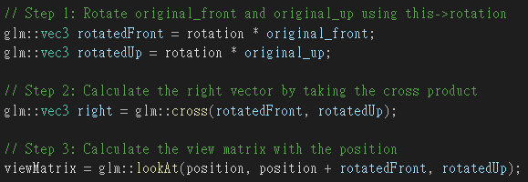

TODO#1-2: Calculate perspective projection matrix



TODO#2: Render body, wing, tail

2-1 Render body

畫出圓柱體，先畫外圍，再畫頂部和底部

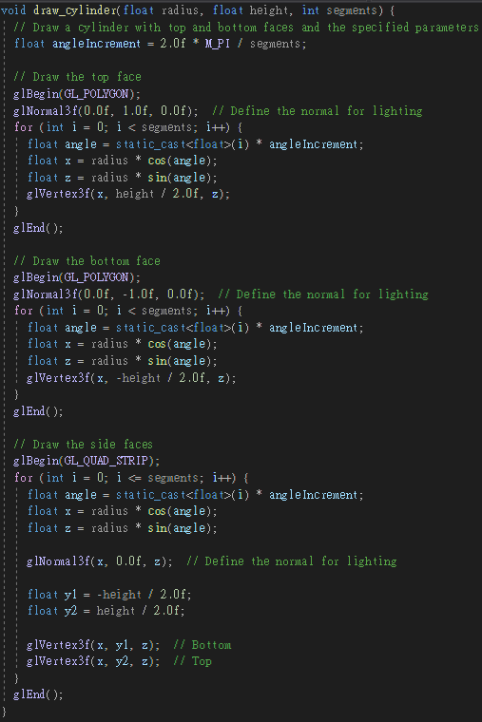

先移動再以X軸旋轉-90度，然後將顏色改成藍色

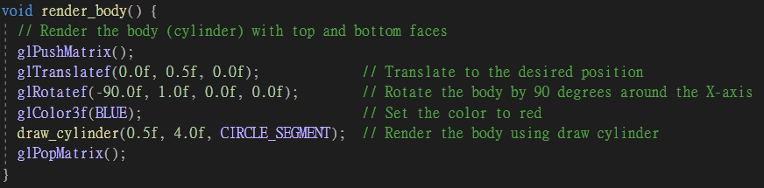

2-2 Render wings

先畫出長方體

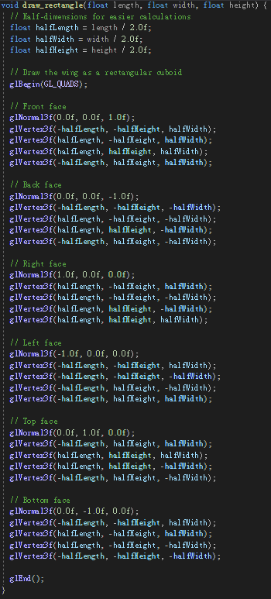

再移動並改成紅色，因為有兩片機翼，所以做兩次

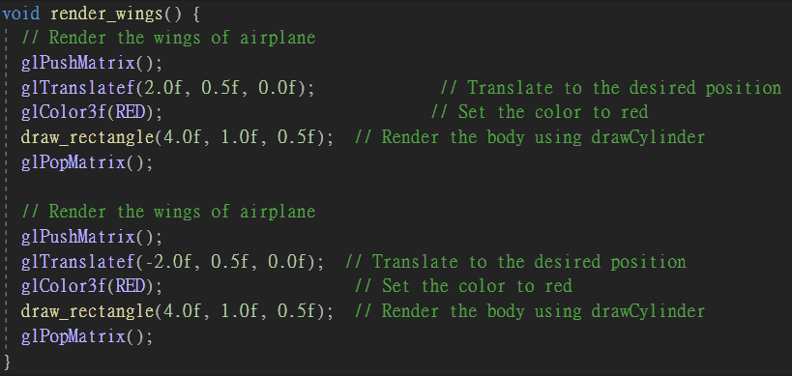

2-3 Render tail

先畫出三角形

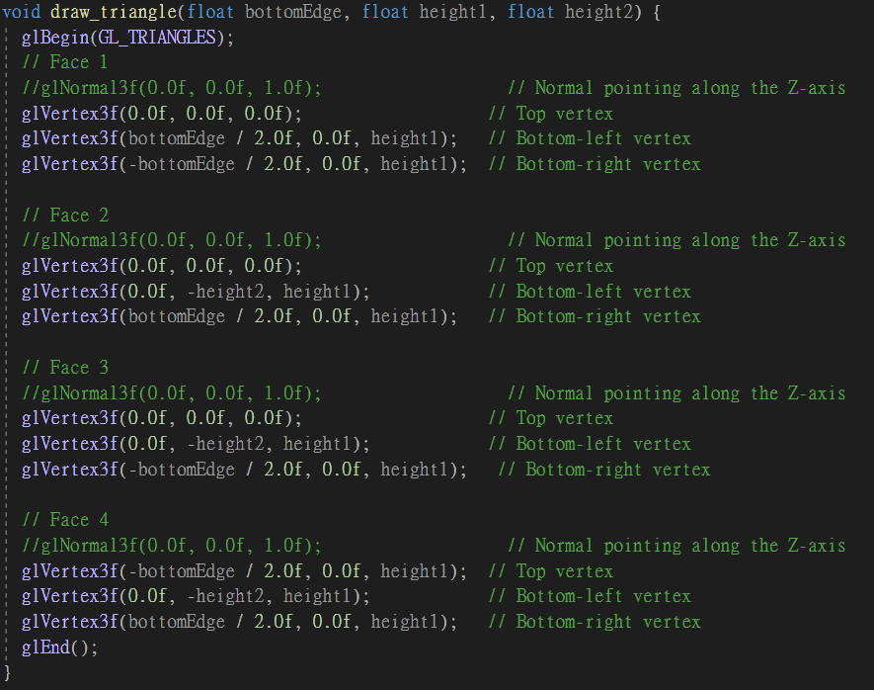

再移動並改成綠色

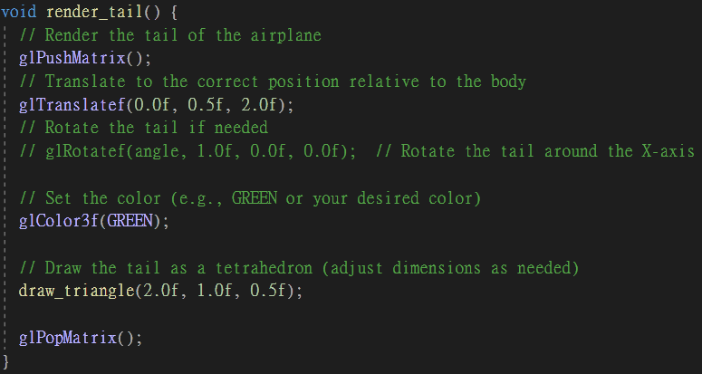

TODO#3: Render the airplane

呼叫剛才的function

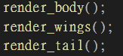

TODO#4

沒時間做了…

**Problems you encountered**

Render不知道哪裡出了問題，正面看都正常，但從背面看就破圖了，因為對 OpenGL不熟，Debug老半天還是搞不定，然後期中又很忙，所以後面的部分就都沒做完了QQ

我的飛機長的像這樣：

